**Русский язык, 6 класс**

**Тема. Неопределённые местоимения**

Цели: изучить неопределённые местоимения, их правописание; развивать умения и навыки выделять в тексте местоимения, указывать их разряд, употреблять местоимения в речи для устранения повторов, двусмысленности

Материал к уроку

1. Посмотреть видеоурок
2. Прочитать параграф 83 с.79-82
3. Запомнить правописание неопределённых местоимений

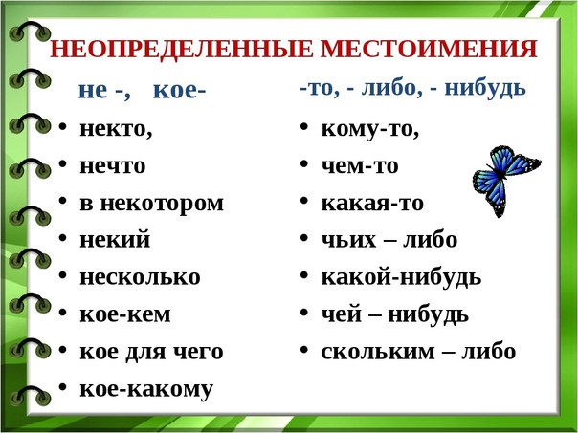

1. Выполнить упражнения 506, 507, 508
2. Домашнее задание: параграф 83, упражнение 509